TP10, TRAZADO DE PARALELAS

Dibujar dos láminas A4 con que contengan un ejercicio y su descripción con letra técnica cada una.
1-TRAZADO DE PARALELAS CON COMPAS
Se traza un segmento de recta AB y se lo acota, luego se determina midiendo, el centro Ò y se traza con compás, tomando como radio 20mm, el arco que va desde el punto E hasta el punto È. Con el mismo radio y apoyando el compás en E se corta el arco en el punto O. Lo mismo se realiza desde È cortando el arco en el punto P. Uniendo O con P con una línea recta, hemos trazado la paralela.
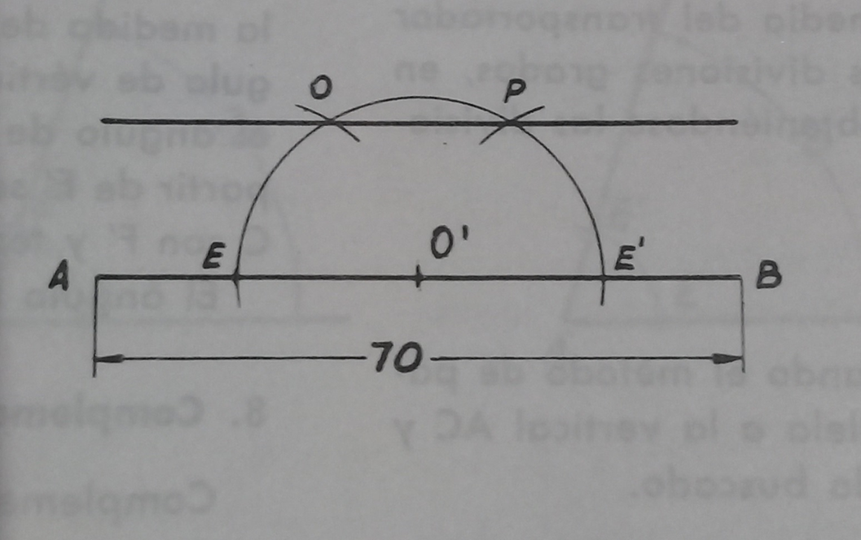

2-TRAZADO DE PERPENDICULARES CON COMPAS
Se traza el segmento AB de 70mm. En el extremo A y con el compás trazamos el un arco de circunferencia con radio 30mm que determina el punto E. Apoyando el compás en E y con el mismo radio(30mm) se corta el arco dos veces determinando È y D. Por ultimo desde É y desde D, trazamos y encontramos el punto O. Al unir A con O se obtiene la perpendicular.
